|  |  |  |
| --- | --- | --- |
| ,  **МЭРИЯ**  **города Новосибирска** | ***ИНФОРМАЦИОННО-АНАЛИТИЧЕСКОЕ Управление*** |  |

# Анализ результатов экспресс-опроса

**«Кому субботник?»**

С 19 по 25 апреля 2016 года на муниципальном портале города Новосибирска (http://poll.novo-sibirsk.ru/quiz.aspx?quiz=63) проведен экспресс-опрос, в ходе которого новосибирцам было предложено ответить на 5 вопросов: кто и почему с граблями и метлами наперевес выступает за чистоту своего города, находят ли горожане время, чтобы привести в порядок территории дворов, предприятий, парков и скверов.

Всего в опросе приняло участие 275 человек, из них 120 мужчин (43,6%) и 155 женщин (56,4%). Среди участников опроса преимущественно люди с высшим образованием – 78,5%, среднее и среднетехническое образование имеют 16,4%, студенты и учащиеся – 5,1%.

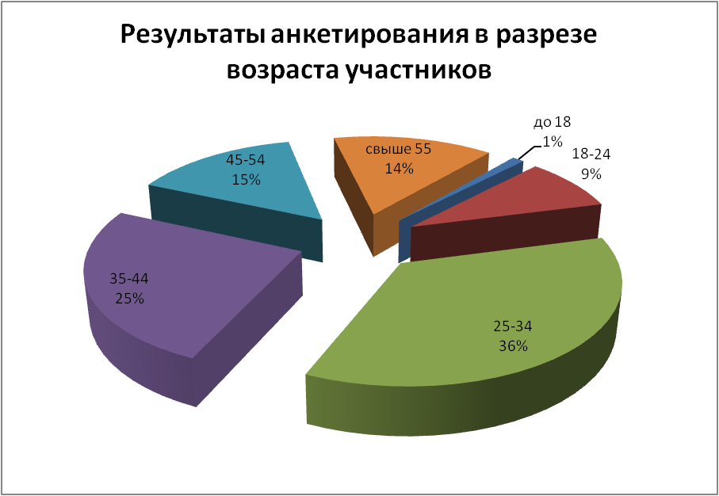

Респондентам было предложено ответить на 5 вопросов:

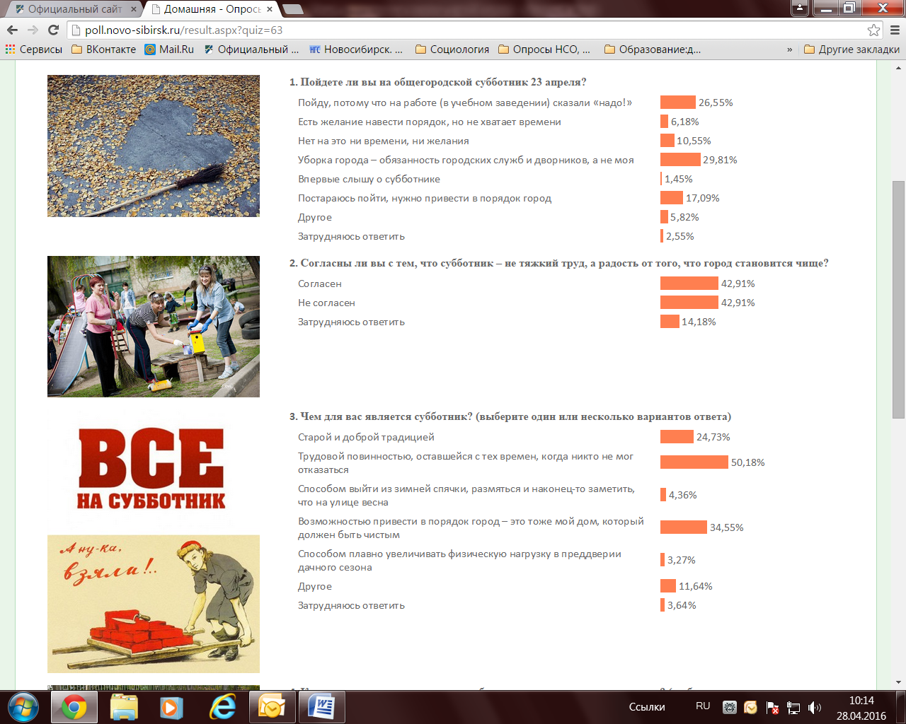

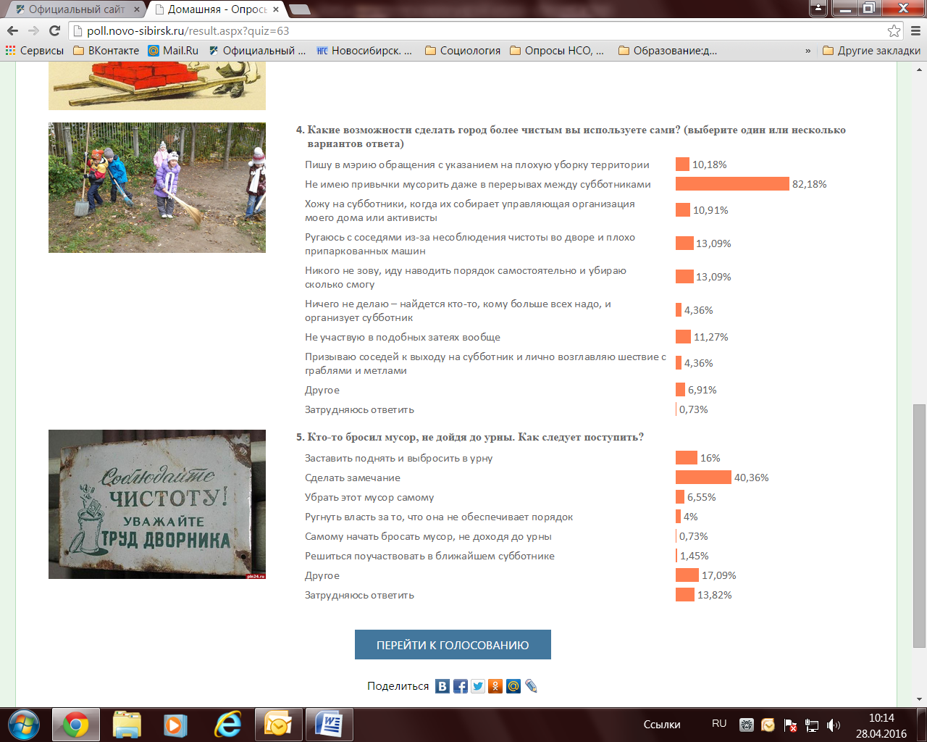

На вопрос *«Пойдете ли вы на общегородской субботник 23 апреля?»* наибольшую поддержку у респондентов получили ответы: *«уборка города – обязанность городских служб и дворников, а не моя»* (29,8%); *«пойду, потому что на работе (в учебном заведении) сказали «надо!»* (26,6%); *«постараюсь пойти, нужно привести в порядок город»* (17,1%). Наименьшую поддержку получил ответ *«впервые слышу о субботнике»* (1,4%).

С тем, *«что субботник – не тяжкий труд, а радость от того, что город становится чище»*, одинаково *«согласны»* и *«не согласны»* по 42,9% опрошенных респондентов.

Половина респондентов (50,2%) на вопрос *«Чем для вас является субботник?»* считает субботник *«трудовой повинностью, оставшейся с тех времен, когда никто не мог отказаться»*; треть опрошенных (34,6%) видит в субботнике *«возможность привести город в порядок»*; для четверти участников (24,7%) – субботник *«старая и добрая традиция»*.

Большинство опрошенных новосибирцев (82,2%) на вопрос *«Какие возможности сделать город более чистым вы используете сами?»* ответили, что *«не имеют привычки мусорить даже в перерывах между субботниками»*; 13,1% респондентов *«никого не зовут, идут наводить порядок самостоятельно и убирают сколько смогут»*; еще столько же (13,1%) – *«ругаются с соседями из-за несоблюдения чистоты во дворе и плохо припаркованных машин»*. Ответы *«ничего не делаю – найдется кто-то, кому больше всех надо, и организует субботник»* и *«призываю соседей к выходу на субботник и лично возглавляю шествие с граблями и метлами»* дали равное количество респондентов – по 4,4%.

Почти половина участников опроса (40,4%) *«сделают замечание»*, если *«кто-то бросит мусор, не дойдя до урны»*; 16,0% опрошенных *«заставят поднять и выбросить в урну»*; 6,6% - *«уберут этот мусор сами»*. Среди опрошенных есть такие, которые *«ругнут власть за то, что она не обеспечивает порядок»* (4,0%), а также такие, которые *«сами начнут бросать мусор, не доходя до урны»* (0,7%).

Начальник отдела социологии

информационно-аналитического управления

мэрии города Новосибирска Т. Ю. Шилина